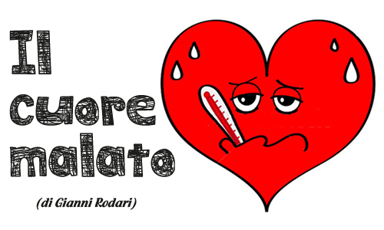
LEGGI CON ATTENZIONE ED ESPRESSIONE.
Il cuore malato
Un povero Quore con la q (malattia delle più rare) andò da un dottore a farsi visitare.
- Sono grave? Mi consiglia di fare testamento per provvedere alla famiglia?
-No, no, niente paura: ho qui pronta per lei una bella cura.
Difatti gli diede la vitamina C e il cuore guarì.
G.Rodari

Dopo il suono CU c’è sempre una consonante.
Dopo il suono QU c’è sempre una vocale.
Alcune parole, però, non rispettano questa regola e sono dette <<capricciose>>: osservale attentamente scuola, cuoco, cuocere, cuore, cuoio, scuotere, percuotere, taccuino, circuito, innocuo riscuotere arcuato.

SAI DIRMI PERCHE’ SONO PAROLE CAPRICCIOSE?
………………………………………………………………………………..

